**TRƯỜNG ĐẠI HỌC CÔNG NGHIỆP THỰC PHẨM TP.HỒ CHÍ MINH**

**KHOA CÔNG NGHỆ THÔNG TIN**

**\*\*\*\*\*\*\*\*\*\*\***



**BÁO CÁO THỰC TẬP TỐT NGHIỆP**

**VỊ TRÍ THỰC TẬP LẬP TRÌNH MOBILE**

**TẠI CÔNG TY TNHH TIN HỌC ĐẠI PHÁT (DPS)**

Sinh viên thực hiện : Thái Kim Hùng

Mã sinh viên: 2001170064 Lớp: 08DHTH2

**TRƯỜNG ĐẠI HỌC CÔNG NGHIỆP THỰC PHẨM TP.HỒ CHÍ MINH**

**KHOA CÔNG NGHỆ THÔNG TIN**

**\*\*\*\*\*\*\*\*\*\*\***



**BÁO CÁO THỰC TẬP TỐT NGHIỆP**

**VỊ TRÍ THỰC TẬP LẬP TRÌNH MOBILE**

**TẠI CÔNG TY TNHH TIN HỌC ĐẠI PHÁT (DPS)**

Sinh viên thực hiện : Thái Kim Hùng

Mã sinh viên: 2001170064 Lớp: 08DHTH2

# **LỜI CẢM ƠN**

Hai tháng, là khoảng thời gian em thực tập tại công Ty TNHH Tin học Đại Phát, là những bước chân chập chững đầu tiên của em sau khoảng thời gian học tập tại Trường Đại học Công nghiệp thực phẩm TP. Hồ Chí Minh. Trong suốt quá trình thực tập nghề nghiệp tại doanh nghiệp, em đã nhận được sự giúp đỡ rất nhiệt tình của công Ty TNHH Tin học Đại Phát và khoa Công nghệ thông tin của Trường Đại học Công nghiệp thực phẩm TP. Hồ Chí Minh.

Em xin chân thành gửi lời cảm ơn đến Ban Giám hiệu Trường Đại học công nghiệp thực phẩm TP. Hồ Chí Minh, đến các Thầy Cô trong khoa Công nghệ thông tin, Ban Giám Đốc và các anh chị trong công Ty TNHH Tin học Đại Phát đã tạo điều kiện tốt nhất để em có thể hoàn thành tốt quá trình học tập và thực tập của mình tại công ty.

Lời nói sau cùng, em xin kính chúc các thầy cô luôn luôn tràn đầy sức khỏe và nhiệt huyết để tiếp tục truyền đạt những kiến thức cho các học trò thế hệ mai sau. Và em cũng gửi lời chúc các anh chị trong công ty TNHH Đại Phát luôn luôn tràn đầy sức khỏe và luôn gặt hái được nhiều thành công trong công việc.

Em xin chân thành cảm ơn!

# **NHẬN XÉT CỦA ĐƠN VỊ THỰC TẬP**

……………………………………………………………………………………………………………………………………………………………………………………………………………………………………………………………………………………………………………………………………………………………………………………………………………………………………………………………………………………………………………………………………………………………………………………………..……………………………………………………………………………………………………………………………………………………………………………………………………………………………………………………………………………………………………………………………………………………………………………………………………………………………………………………………………………………………………………………………………………………………………………………………………………………………….……………………………………………………………………………………………………………………………………………………………………………………………………………………………………………………………………………………………………………………………………………………………………………………………………………………………………………………………………………………………………………………………………………………………………………………………………………………………….……………………………………………………………………………………………………………………………………………………………………………………………………………………………………………………………………………………………………………………………………………………………………………………………………………………………………………………………………………………………………………………………………………………………………………………………………………………………….……………………………………………………………………………………………………………………………………………………………………………………………………………………………………………………………………………………………………………………………………………………………………………

…………………………………………………………………………………………………

…………………………………………………………………………………………………………………………………………………………………………………………………………………………………………………………………………………………………………………………………………………………………………………………………………

Ngày…Tháng…Năm 2020

Xác nhận của đơn vị thực tập

**MỤC LỤC**

LỜI CẢM ƠN 1

NHẬN XÉT CỦA ĐƠN VỊ THỰC TẬP 2

DANH MỤC CÁC KÝ HIỆU, CHỮ VIẾT TẮT 4

DANH SÁCH CÁC HÌNH ẢNH BẢNG BIỂU 6

LỜI MỞ ĐẦU 7

CHƯƠNG 1: GIỚI THIỆU CHUNG ĐƠN VỊ THỰC TẬP – CÔNG TY TNHH TIN HỌC ĐẠI PHÁT 8

1.1 Thông tin về DPS 8

**1.1.1** **Sơ lược về sự hình thành và phát triển của DPS** 8

**1.1.2. Tổ chức và các lĩnh vực hoạt động của DPS** 9

**1.1.3. Tổ chức quản lý sử dụng các nguồn lực của đơn vị** 10

**1.1.4. Cơ cấu tổ chức của DPS** 11

**1.1.5. Tình hình hoạt động kinh doanh của doanh nghiệp** 11

**1.1.6. Một số sản phẩm và dịch vụ của DPS:** 12

1.2. Thông tin về vị trí tham gia thực tập: 13

**1.2.1. Giới thiệu chung về vị trí công tác.** 13

**1.2.2. Đặc điểm, yêu cầu.** 13

**1.2.3. Cơ cấu tổ chức, nhiệm vụ liên quan.** 14

CHƯƠNG 2: NỘI DUNG THỰC TẬP 15

2.1. Tình hình thực tế 15

2.2. Ưu điểm và hạn chế 15

**2.2.1 Ưu điểm** 15

**2.2.2 Hạn chế** 15

2.3. Tiến độ công việc 15

2.4. Sơ lược các kỹ thuật, công nghệ liên quan 23

**2.4.1. React Native** 23

**2.4.2. Visual Studio Code (VS Code hay VSC )** 24

CHƯƠNG 3: NHẬN XÉT, ĐÁNH GIÁ THỰC TRẠNG 27

3.1. Nhận xét, đánh giá thực trạng của quá trình làm việc 27

KẾT LUẬN 28

TÀI LIỆU THAM KHẢO 29

# **DANH MỤC CÁC KÝ HIỆU, CHỮ VIẾT TẮT**

|  |  |  |
| --- | --- | --- |
| **Viết tắt** | **Tiếng Anh** | **Tiếng Việt** |
| VSC | Visual studio code | Trình soạn thảo mã nguồn. |
| RN | React Native | Công cụ React Native |
| IDE | **Integrated Development Environment** | Môi trường tích hợp dùng để viết code phát triển phần mềm. |
| TNHH |  | Trách nhiệm hữu hạn |
| CNTT |  | Công nghệ thông tin |
|  |  |  |
|  |  |  |
|  |  |  |
|  |  |  |
|  |  |  |
|  |  |  |
|  |  |  |
|  |  |  |

# **DANH SÁCH CÁC HÌNH ẢNH BẢNG BIỂU**

**DANH SÁCH HÌNH ẢNH**

*Hình 1.1.0 Logo của công ty DPS* *8*

*Hình 1.1.1 Một số nền tảng sử dụng 10*

*Hình 1.1.2 Các ngôn ngữ lập trình sử dụng 10*

*Hình 1.1.3 Các công nghệ 11*

*Hình 1.1.4 Sơ đồ tổ chức công ty DPS 11*

*Hình 1.1.5 Một số khách hàng 13*

*Hình 1.1.6 Một số đối tác 13*

*Hình 2.3.1 Ứng dụng đầu tiên chạy lên khi cài đặt thành công React Native 16*

*Hình 2.3.2 Ứng dụng về các Core Component cơ bản 17*

*Hình 2.3.3 Ứng dụng về các Core Component cơ bản 17*

*Hình 2.3.4 Trang splash của ứng dụng 18*

*Hình 2.3.5 Trang đăng nhập của ứng dụng 18*

*Hình 2.3.6 Trang chủ của ứng dụng 19*

*Hình 2.3.7 Trang danh ba thành viên của ứng dụng 19*

*Hình 2.3.8 Trang cài đặt của ứng dụng 20*

*Hình 2.3.9 Trang loại bài đăng úng dụng 20*

*Hình 2.3.10 Trang tạo tin nhanh của ứng dụng 20*

*Hình 2.3.11 Trang tạo tin khen thưởng của ứng dụng 21*

*Hình 2.3.12 Lưu trạng thái đăng nhập của ứng dụng 22*

*Hình 2.4.1 Logo React Native 23*

*Hình 2.4.2 Logo Visual Studio Code 24*

**DANH SÁCH BẢNG BIỂU**

*Bảng 2.3.1 Nội dung tháng thực tập đầu tiên 15*

*Bảng 2.3.2 Nội dung công việc tháng thứ hai 18*

# **LỜI MỞ ĐẦU**

Trong thời gian gần đây, công nghệ càng ngày là một phần không thể thiếu trong cuộc sống mỗi người. Cũng vì thế CNTT trong giai đoạn này đang có những bước phát triển nhảy vọt trên tất cả mọi lĩnh vực. Và điện thoại, một thiết bị cảm ứng thông minh là thứ không thể nào thiếu vắng đi các sinh hoạt hằng ngày của mỗi người, mỗi cá nhân

Là sinh viên chuyên ngành Công Nghệ Thông Tin, em muốn nắm bắt được hướng đi, xu hướng phát triển của công nghệ. Do đó em đã lựa chọn xây dựng dựng ứng dụng trên điện thoại di động và kỳ thực tập tại công ty TNHH Tin Học Đại Phát chính là một cơ hội đã mở ra cho em cơ hội để phát triển bản thân.

Một lần nữa, em xin chân thành cảm ơn các anh chị ở công ty TNHH Tin Học Đại Phát đã giúp đỡ em trong suốt quá trình thực tập tại công ty.

Và em cũng xin cám ơn các thầy cô trong những năm qua đã truyền đạt những kiến thực đến các bạn học và cũng như em để phát triển bản thân.

**CHƯƠNG 1: GIỚI THIỆU CHUNG ĐƠN VỊ THỰC TẬP – CÔNG TY TNHH TIN HỌC ĐẠI PHÁT**

## 1.1 Thông tin về DPS

### **Sơ lược về sự hình thành và phát triển của DPS**

* **Tên công ty**: CÔNG TY TNHH TIN HỌC ĐẠI PHÁT.
* **Tên công ty bằng tiếng Anh**: Dai Phat Solutions.
* **Tên viết tắt**: DPS.
* **Logo**:

Hình 1.1.1 Logo của công ty DPS

* **Slogan:** Đồng hành cùng bạn.
* **Trụ sở chính:** 85/4 Nguyễn Thế Truyện, P. Tân Sơn Nhì, Q. Tân Phú, Tp. Hồ Chí Minh.
* **Điện thoại:** 0868 558 777 - 0979 636 679
* **Số tài khoản:** 060109903641 – Sacombank Chi nhánh Tân Phú.
* **Email:** [info@dps.com.vn](mailto:info@dps.com.vn).
* **Website:** www.dps.com.vn.
* **Giới thiệu**

Công ty TNHH Tin học Đại Phát (Dai Phat Solutions - viết tắt DPS) là đơn vị hoạt động trong lĩnh vực Công nghệ Thông tin, cung ứng các giải pháp Quản trị Vận hành cho mọi loại hình doanh nghiệp từ tiêu chuẩn đến chuyên sâu. Hơn một thập kỷ qua, DPS liên tục cập nhật kiến thức công nghệ toàn cầu và kinh nghiệm tư vấn, triển khai hệ thống cho các tổ chức trong và ngoài nước.

Với tầm nhìn sẽ trở thành biểu tượng mang đến giải pháp hàng đầu về Công nghệ cho các Doanh nghiệp Việt Nam

Với Sứ mệnh sẽ nâng cao tiềm lực kinh tế và phục vụ cộng đồng bằng các sản phẩm công nghệ vượt trội, trí thông minh nhân tạo thời đợi

* **Quá trình phát triển**

DPS được thành lập vào đầu năm 2006 bởi đội ngũ Kỹ sư Công nghệ Thông tin trẻ, nhiệt huyết. Tiền thân là đội dự án làm các đề tài nghiên cứu của Ban Khoa học Công nghệ Đại học Quốc gia Thành phố Hồ Chí Minh.

Ngay từ khi thành lập, DPS đã định hướng phát triển vào lĩnh vực Công nghệ Thông tin và Thương mại điện tử, cung cấp các website thương mại điện tử và giải pháp phần mềm ứng dụng, các giải pháp quản trị bằng CNTT trong hoạt động kinh doanh và sản xuất…

Trong một thời gian ngắn, từ một nhóm nhỏ các Kỹ sư về Công nghệ Thông tin, DPS đã phát triển và tự hoàn thiện để bước đầu xây dựng thương hiệu cho mình. Tất cả các nhân viên kỹ thuật DPS đều tốt nghiệp từ các Trường Cao đẳng và Đại học hàng đầu về Công nghệ Thông tin.

* **Giá trị cốt lõi**
* Tính cách trung thực.
* Xử lý chuyên nghiệp
* Hành xử nhân văn.
* Phục vụ tận tâm.
* Tinh thần hợp tác.

**1.1.2. Tổ chức và các lĩnh vực hoạt động của DPS**

* Xây dựng giải pháp và kinh doanh Thương mại điện tử.
* Cung cấp dịch vụ viễn thông.
* Tư vấn giải pháp và cung cấp phần mềm theo yêu cầu.
* Cung cấp giải pháp mạng, máy chủ và tích hợp hệ thống.
* Liên doanh, liên kết với các đối tác trong và ngoài nước để đầu tư và phát triển các dự án về Công nghệ thông tin.
* Sản xuất phần mềm, gia công phần mềm.
* Xây dựng và duy trì trọn gói website của Tổ chức, Doanh nghiệp.
* Xây dựng và phát triển các giải pháp Cổng thông tin điện tử Doanh nghiệp, Cổng thông tin điện tử Chính phủ, Các cơ quan đơn vị quản lý Nhà nước.

**1.1.3. Tổ chức quản lý sử dụng các nguồn lực của đơn vị**

* **Nền tảng kỹ thuật**
* Sử dụng, khai thác và quản trị Hệ quản trị cơ sở dữ liệu như Oracle, SQL Server, MySQL

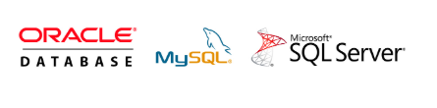

Hình 1.1.1 Một số nền tảng sử dụng

* Sử dụng các ngôn ngữ lập trình C#, VB.net, VB, ASP, ASP.net, Java, React Native, AngularJS, NodeJS, php, JavaScript,...

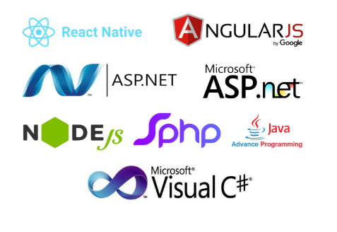

Hình 1.1.2 Các ngôn ngữ lập trình sử dụng

* Gồm các công cụ lập trình: Oracle, Visual Studio.net, Android Studio, Visual Studio Code, Xcode,...

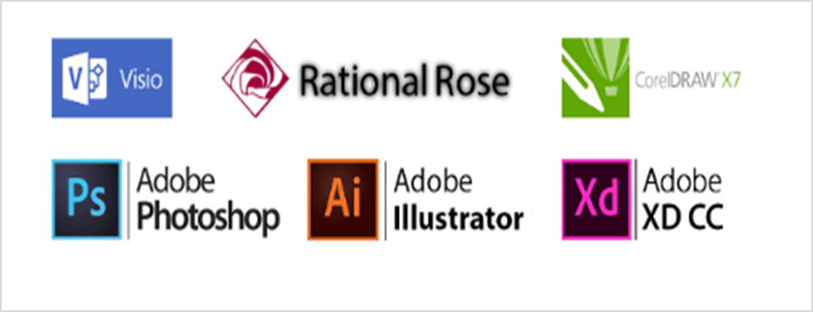

Hình 1.1.3 Các công nghệ

**1.1.4. Cơ cấu tổ chức của DPS**

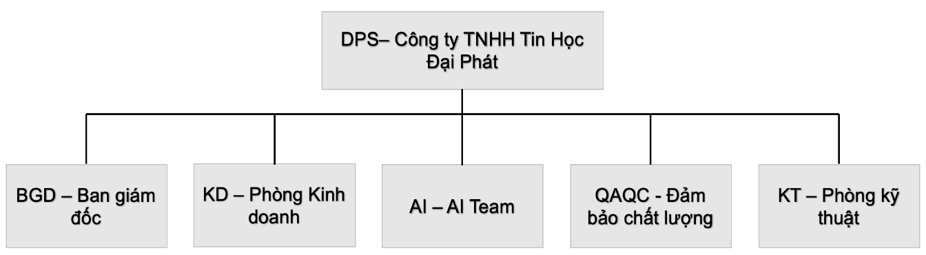 Công ty TNHH Tin học Đại Phát gồm có 5 bộ phận chủ chốt.

Hình 1.1.4 Sơ đồ tổ chức công ty DPS

* Ban Giám Đốc
* Phòng kinh doanh
* AI Team
* Đảm bảo chất lượng
* Phòng kỹ thuật

**1.1.5. Tình hình hoạt động kinh doanh của doanh nghiệp**

Hiện tại công ty đang tập trung phát triển các phần mềm dành cho chính phủ, điển hình là các ứng dụng góp ý phản ánh (JeeCRMS – Phần mềm quản lý phản ánh, góp ý).

**1.1.6. Một số sản phẩm và dịch vụ của DPS:**

* **Sản phẩm dành cho Chính Phủ:**
* **JeeMarket**: Phần mềm quản lý chợ. Mang đến sự tự động hóa trong công tác quản lý danh sách sạp và tiểu thương,... Giúp Ban quản lý chợ tiết kiệm thời gian và chi phí quản lý diện rộng.
* **JeeKid**: Ngôi trường thông minh. Nâng cao hiệu quả quản lý nhà trường. Đẩy mạnh hoạt động trao đổi thông tin giữa giáo viên và phụ huynh. Giúp phụ huynh an tâm về chất lượng giáo dục của nhà trường.
* **JeeDoc**: Phần mềm quản lý điều hành trực tuyến. Là kênh giao tiếp nội bộ tối ưu dành cho mọi cơ quan tổ chức. Cập nhật và truyền tải nhanh chóng những thông điệp quan trọng cho từng nhân viên trong Doanh nghiệp.
* **JeeCRMS**: Phần mềm quản lý phản ánh, góp ý và chỉ đạo điều hành. Đây là kênh tương tác nhanh giữa người dân và chính quyền. Nắm bắt và xử lý nhanh chóng trước các vấn nạn về xã hội, an toàn giao thông, môi trường,…
* **JeeQA**: Phần mềm kiểm định chất lượng giáo dục. Hỗ trợ đầy đủ các nghiệp vụ cho công tác đánh giá, kiểm định chất lượng giáo dục của nhà trường. Giúp nâng cao chất lượng và giảm thiểu chi phí cũng như thời gian thực hiện công việc cho hoạt động kiểm định chất lượng.
* **JeeCS**: Phần mềm quản lý công chức, viên chức hỗ trợ quản lý hồ sơ cán bộ, công chức, viên chức an toàn và hạn chế sai sót trong quá trình đánh giá, khen thưởng, tính lương,…
* **Sản phẩm dành cho doanh nghiệp**
* **JeeHR**: Phần mềm quản lý nhân sự. Là giải pháp quản trị nhân sự toàn diện bao gồm đầy đủ các tính năng từ quản lý bộ máy tổ chức, tuyển dụng và đào tạo nguồn nhân lực cho đến chấm công – tính lương,...
* **JeeKid**: Ngôi trường thông minh. Nâng cao hiệu quả quản lý nhà trường. Đẩy mạnh hoạt động trao đổi thông tin giữa giáo viên và phụ huynh. Giúp phụ huynh an tâm về chất lượng giáo dục của nhà trường.
* **JeeBus**: Phần mềm quản lý nhà xe. Là giải pháp quản lý chuyên nghiệp phù hợp với mô hình của từng nhà xe. Cải tiến từ file excel truyền thống sang phần mềm tối ưu. Giúp doanh nghiệp dễ dàng quản lý.
* **JeeWMS**: Phần mềm quản lý kho. Hỗ trợ doanh nghiệp trong việc quản lý kho, quản lý hàng hóa, giúp cho việc kiểm soát hàng hóa, theo dõi từng khâu xuất hàng, nhập hàng, số lượng hàng tồn kho trở nên dễ dàng hơn và hạn chế nhiều rủi ro…
* **JeeFB**: : Giải pháp quản lý tổng thể (ERP) doanh nghiệp chế biến thực phẩm.
* **JeeAI**: Nhận diệ n bằng trí tuệ nhân tạo. Giải pháp chấm công bằng camera AI, điểm danh học sinh bằng camera quan sát tại từng lớp học.
* **Một số khách hàng:**

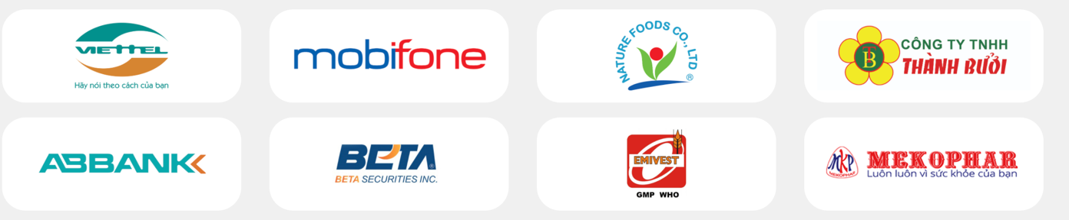

Hình 1.1.5 Một số khách hàng

* **Đối tác chiến lược:**



Hình 1.1.6 Một số đối tác

**1.2. Thông tin về vị trí tham gia thực tập:**

**1.2.1. Giới thiệu chung về vị trí công tác.**

* Vị trí công tác: Thực tập sinh lập trình di động
* Giới thiệu chung về công việc: Tìm hiểu về React Native và xây dựng app mobile bằng React Native.

**1.2.2. Đặc điểm, yêu cầu.**

* Có kiến thức về HTML/CSS, Javascript.
* Có khả năng làm việc độc lập và kỹ năng làm việc theo nhóm, chịu được áp lực cao.
* Giao tiếp tốt, chủ động, cẩn thận.
* Có khả năng đọc tài liệu kỹ thuật bằng tiếng Anh.
* Có khả năng tự tìm hiểu, xử lý và giải quyết vấn đề độc lập.

**1.2.3. Cơ cấu tổ chức, nhiệm vụ liên quan.**

* Xây dựng giao diện phần mềm.
* Phần tích yêu cầu và xử lý chức năng cho từng giao diện.

**CHƯƠNG 2: NỘI DUNG THỰC TẬP**

**2.1. Tình hình thực tế**

Nội dung đào tạo của công ty TNHH Tin học Đại Phát về ngôn ngữ lập trình React Native bao gồm từ các thành phần cơ bản đến nâng cao, cho đến những kiến thức phù hợp để phát triển theo định hướng của công ty.

**2.2. Ưu điểm và hạn chế**

**2.2.1 Ưu điểm**

* Tiếp cận với ngôn ngữ lập trình di động mới – React Native.
* Nhanh chóng thích nghi với môi trường làm việc và quy trình làm việc của công ty.
* Nâng cao trình độ anh văn chuyên ngành thông qua việc được tìm hiểu, đọc tài liệu tiếng anh.
* Cải thiện kỹ năng mềm của cá nhân.

**2.2.2 Hạn chế**

* Gặp khó khăn trong quá trình tiếp cận ngôn ngữ mới.
* Còn yếu trong việc đọc tài liệu tiếng anh.

**2.3. Tiến độ công việc**

Trong thời gian thực tập tại doanh nghiệp, ở vị trí thực tập sinh lập trình di động. Thông qua sự hướng dẫn tận tình của anh Hồ Văn Lực, Mai Tiến Nhất và các anh trong bộ phận lập trình di động em đã hoàn thành các công việc sau được thể hiện bằng cái bảng và hình ảnh minh họa sau:

* **Tháng đầu tiên (5/10-5/11)**

|  |  |  |
| --- | --- | --- |
| **Tuần** | **Công việc** | **Kết quả** |
| 1 | * Tìm hiểu React Native là gì? * Cài đặt React Native và chạy được App đầu tiên. | * Hiểu và chạy được React Native. |
| 2-3 | * Tìm hiểu các Core Component cơ bản của React Native. | * Hiểu và chạy được các Component. |
| 4 | * Xem và học cách viết App theo các video trên Youtube. | * Viết theo và chạy được App theo mẫu trên Youtube. |

Bảng 2.3.1 Nội dung tháng thực tập đầu tiên

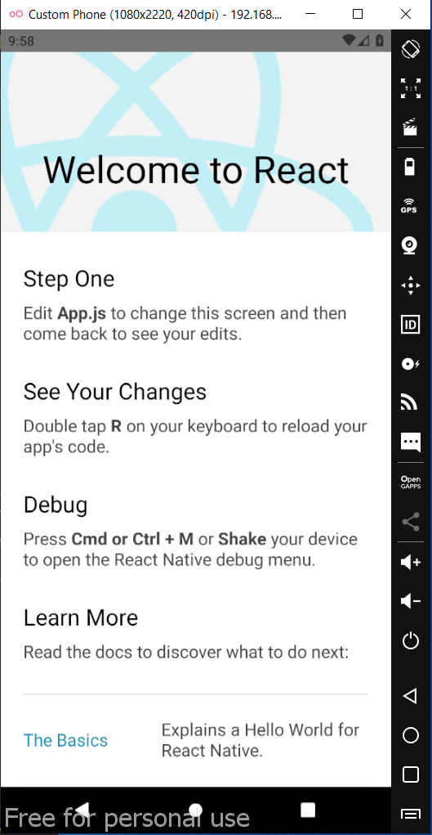**Một số hình ảnh kết quả của tháng thực tập đầu tiên:**

Hình 2.3.1 Ứng dụng đầu tiên chạy lên khi cài đặt thành công React Native

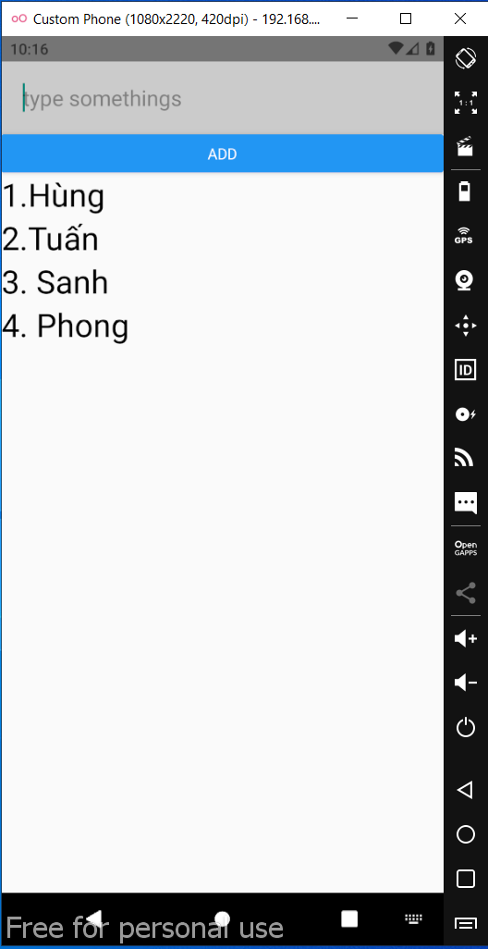

Hình 2.3.2 Ứng dụng về các Core Component cơ bản

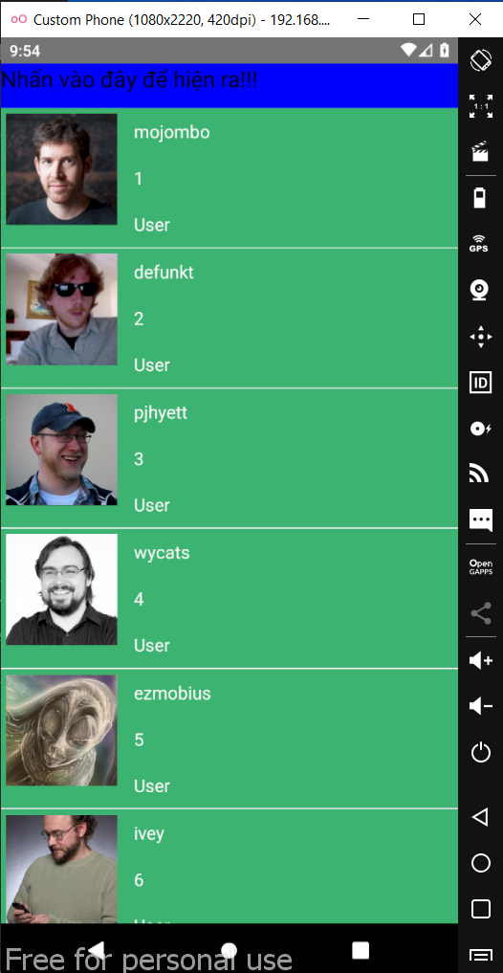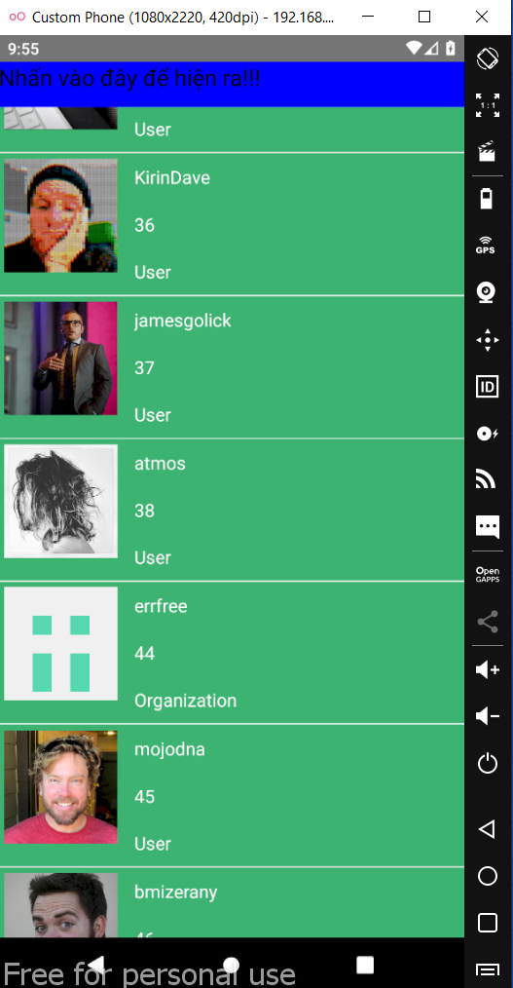

Hình 2.3.3 Ứng dụng về các Core Component cơ bản

* **Tháng thứ hai (5/11-5/12)**

|  |  |  |
| --- | --- | --- |
| **Tuần** | **Công việc** | **Kết quả** |
| 6-9 | * Xây dựng App đơn giản kết hợp giữa các core component | * Hiểu được việc xây dựng App và cách kết hợp các component với nhau. |

Bảng 2.3.2 Nội dung công việc tháng thứ hai

**Một số hình ảnh kết quả của tháng thực tập đầu tiên:**

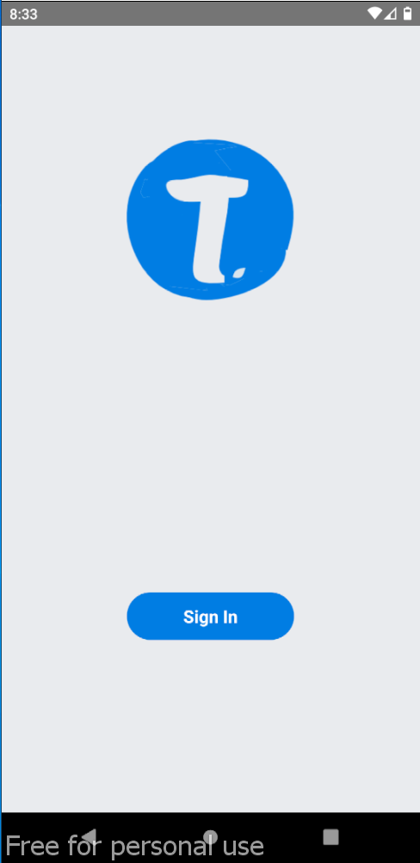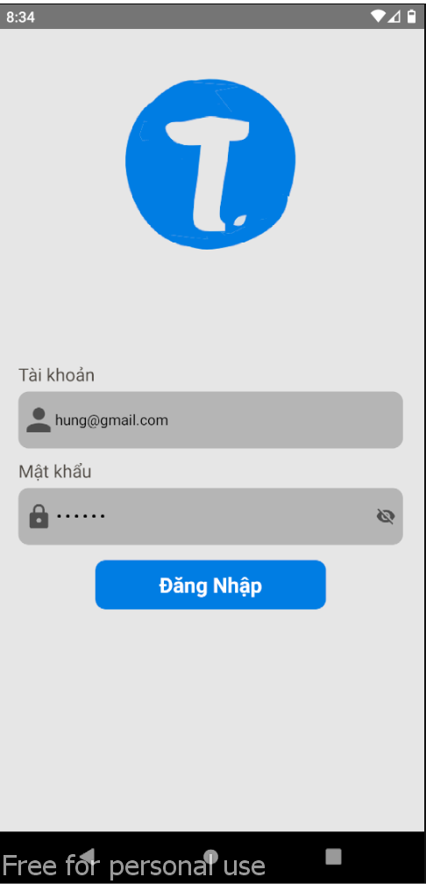

Hình 2.3.4 Trang splash của ứng dụng

Hình 2.3.5 Trang đăng nhập của ứng dụng

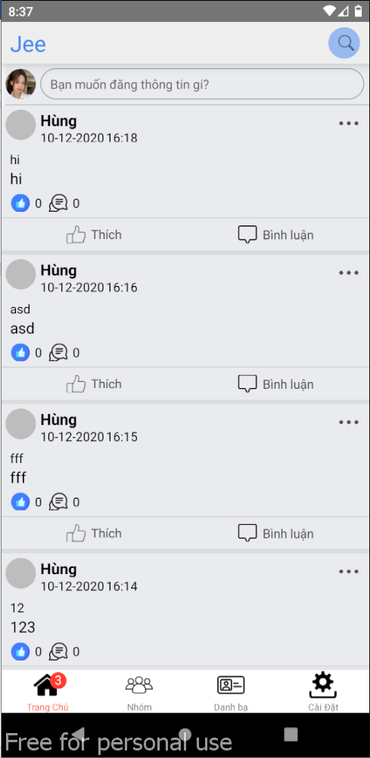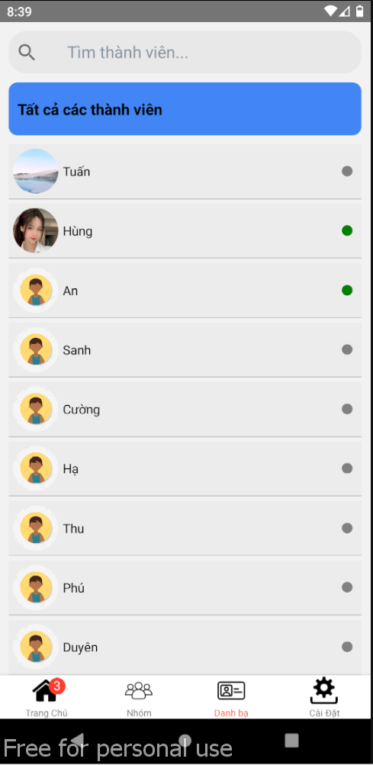

Hình 2.3.6 Trang chủ của ứng dụng

*Hình 2.3.7 Trang danh ba thành viên của ứng dụng*

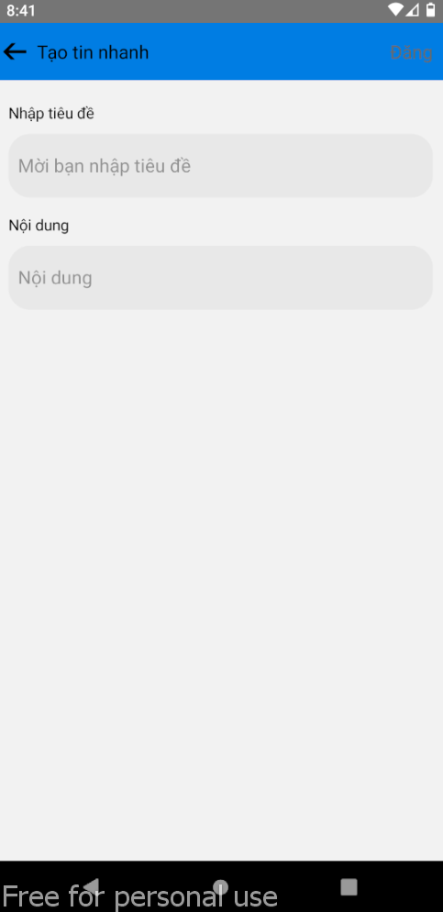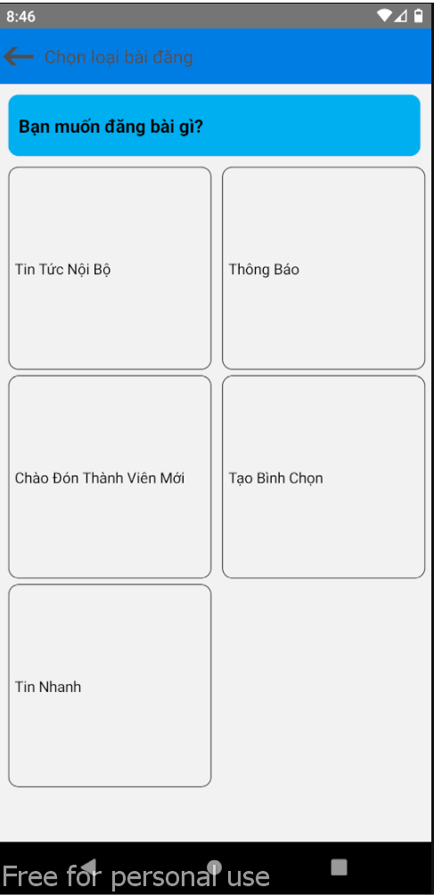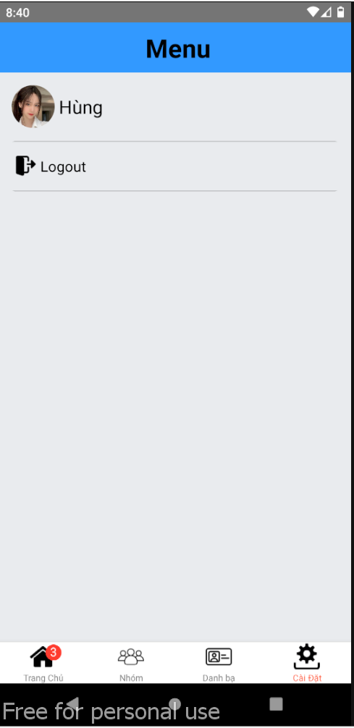

Hình 2.3.8 Trang cài đặt của ứng dụng

Hình 2.3.9 Trang loại bài đăng úng dụng

Hình 2.3.10 Trang tạo tin nhanh của ứng dụng

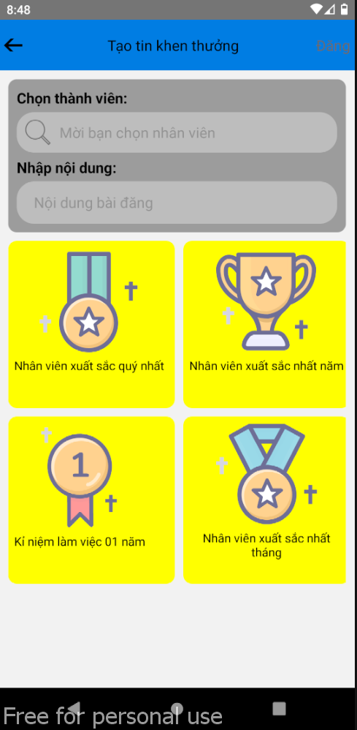

Hình 2.3.11 Trang tạo tin khen thưởng của ứng dụng

Hình 2.3.12 Lưu trạng thái đăng nhập của ứng dụng



**2.4. Sơ lược các kỹ thuật, công nghệ liên quan**

**2.4.1. React Native**

* **Giới thiệu**

React Native là một framework do công ty công nghệ nổi tiếng Facebook phát triển nhằm mục đích giải quyết bài toán hiệu năng của Hybrid và bài toán chi phí khi mà phải viết nhiều loại ngôn ngữ native cho từng nền tảng di động.

Hình 2.4.1 Logo React Native

* **Ưu điểm của React Native**
* Hiệu quả về mặt thời gian khi mà bạn muốn phát triển một ứng dụng nhanh chóng.
* Hiệu năng tương đối ổn định.
* Cộng đồng phát triển mạnh.
* Tiết kiệm tiền.
* Team phát triển nhỏ.
* Ứng dụng tin cậy và ổn định.
* Xây dựng cho nhiều hệ điều hành khác nhau với ít native code nhất.
* Trải nghiệm người dùng tốt hơn là hybrid app.
* **Nhược điểm của React Native**
* Vẫn đòi hỏi native code.
* Hiệu năng sẽ thấp hơn với app thuần native code.
* Bảo mật không cao do dựa trên JS.
* Quản lý bộ nhớ.
* Khả năng tùy biến cũng không thực sự tốt đối với một vài module.

**2.4.2. Visual Studio Code (VS Code hay VSC )**

* + **Visual Studio Code là gì?**

Là một trình biên tập lập trình code miễn phí dành cho Windows, Linux và macOS, Visual Studio Code được phát triển bởi Microsoft. Nó được xem là một sự kết hợp hoàn hảo giữa IDE và Code Editor.

Visual Studio Code hỗ trợ chức năng debug, đi kèm với Git, có syntax highlighting, tự hoàn thành mã thông minh, snippets, và cải tiến mã nguồn. Nhờ tính năng tùy chỉnh, Visual Studio Code cũng cho phép người dùng thay đổi theme, phím tắt, và các tùy chọn khác.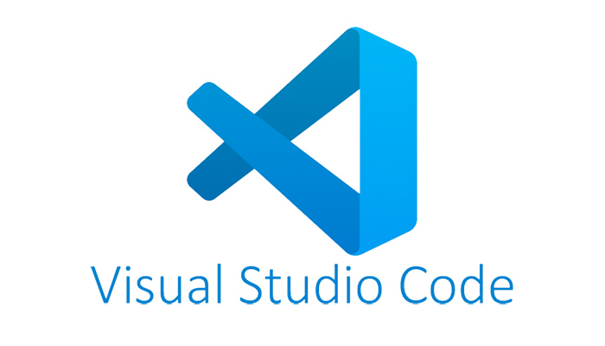

* + **Một số tính năng nổi bật:**
* **Hỗ trợ nhiều ngôn ngữ lập trình**

Hình 2.4.2 Logo Visual Studio Code

Visual Studio Code hỗ trợ nhiều ngôn ngữ lập trình như C/C++, C#, F#, Visual Basic, HTML, CSS, JavaScript, … Vì vậy, nó dễ dàng phát hiện và đưa ra thông báo nếu chương chương trình có lỗi.

* **Hỗ trợ đa nền tảng**

Các trình viết code thông thường chỉ được sử dụng hoặc cho Windows hoặc Linux hoặc Mac Systems. Nhưng Visual Studio Code có thể hoạt động tốt trên cả ba nền tảng trên.

* **Cung cấp kho tiện ích mở rộng**

Trong trường hợp lập trình viên muốn sử dụng một ngôn ngữ lập trình không nằm trong số các ngôn ngữ Visual Studio hỗ trợ, họ có thể tải xuống tiện ích mở rộng. Điều này vẫn sẽ không làm giảm hiệu năng của phần mềm, bởi vì phần mở rộng này hoạt động như một chương trình độc lập.

* **Kho lưu trữ an toàn**

Đi kèm với sự phát triển của lập trình là nhu cầu về lưu trữ an toàn. Với Visual Studio Code, người dùng có thể hoàn toàn yên tâm vì nó dễ dàng kết nối với Git hoặc bất kỳ kho lưu trữ hiện có nào.

* **Hỗ trợ web**

Visual Studio Code hỗ trợ nhiều ứng dụng web. Ngoài ra, nó cũng có một trình soạn thảo và thiết kế website.

* **Lưu trữ dữ liệu dạng phân cấp**

Phần lớn tệp lưu trữ đoạn mã đều được đặt trong các thư mục tương tự nhau. Ngoài ra, Visual Studio Code còn cung cấp các thư mục cho một số tệp đặc biệt quan trọng.

* **Hỗ trợ viết Code**

Một số đoạn code có thể thay đổi chút ít để thuận tiện cho người dùng. Visual Studio Code sẽ đề xuất cho lập trình viên các tùy chọn thay thế nếu có.

* **Hỗ trợ thiết bị đầu cuối**

Visual Studio Code có tích hợp thiết bị đầu cuối, giúp người dùng khỏi phải chuyển đổi giữa hai màn hình hoặc trở về thư mục gốc khi thực hiện các thao tác.

* **Màn hình đa nhiệm**

Người dùng Visual Studio Code có thể mở cùng lúc nhiều tệp tin và thư mục – mặc dù chúng không hề liên quan với nhau.

* **Intellisense**

Hầu hết các trình viết mã đều có tính năng nhắc mã Intellisense, nhưng ít chương trình nào chuyên nghiệp bằng Visual Studio Code. Nó có thể phát hiện nếu bất kỳ đoạn mã nào không đầy đủ. Thậm chí, khi lập trình viên quên không khai báo biến, Intellisense sẽ tự động giúp họ bổ sung các cú pháp còn thiếu.

* **Hỗ trợ Git**

Visual Studio Code hỗ trợ kéo hoặc sao chép mã trực tiếp từ GitHub. Mã này sau đó có thể được thay đổi và lưu lại trên phần mềm.

* **Bình luận**

Việc để lại nhận xét giúp người dùng dễ dàng nhớ công việc cần hoàn thành.

* **Tại sao nên sử dụng Visual Studio Code:**
* Lý do bạn nên sử dụng Visual Studio Code là vì nó có rất nhiều ưu điểm vượt trội so với bất kỳ IDE nào khác:
* Hỗ trợ đa nền tảng: Windows, Linux, Mac
* Hỗ trợ đa ngôn ngữ: C/C++, C#, F#, Visual Basic, HTML, CSS, JavaScript, JSON
* Ít dung lượng
* Tính năng mạnh mẽ
* Intellisense chuyên nghiệp
* Giao diện thân thiện
* Và trên hết, **Visual Studio Code** là phần mềm miễn phí, được đông đảo lập trình viên trên thế giới sử dụng.
* **Đối tượng nào nên sử dụng Visual Studio Code**

Với việc cải tiến và áp dụng các công nghệ mới, Visual Studio Code đã chứng minh cho các lập trình viên thấy hiệu quả của mình. Ngoài các Developers, thì Testers, Data Administrators và tất cả những ai quan tâm đến lập trình đều có thể sử dụng Visual Studio.

**CHƯƠNG 3: NHẬN XÉT, ĐÁNH GIÁ THỰC TRẠNG**



**3.1. Nhận xét, đánh giá thực trạng của quá trình làm việc**

Nhờ có các kiến thức cơ bản đã được học trong quá trình học tập tại trường nên giúp có khả năng thích ứng với công việc được giao. Mức độ hoàn thành công việc theo sự chỉ dẫn của người hướng dẫn em thấy bản thân hoàn thành tương đối đúng với tiến độ.

Tuy nhiên do chưa có đủ kiến thức, kinh nghiệm, kỹ năng cần thiết nên có nhiều việc còn gặp khó khăn và xử lý chậm.

Bản thân em thấy mình cần chịu khó học hỏi và trau dồi thêm về kiến thức chuyên môn để đáp ứng được nhu cầu của từng công việc cụ thể.

**KẾT LUẬN**

Qua quá trình thực tập thực tế tại công ty TNHH Tin học Đại Phát em đã tích lũy cho bản thân nhiều kinh nghiệm, kỹ năng và củng cố được kiến thức đã học. Đây là cơ hội để em tích lũy được nhiều kiến thức bổ ích cho bản thân. Tuy có nhiều áp lực trong công việc, nhưng sau những áp lực ấy là những kiến thức, kinh nghiệm mà phải trải nghiệm mới có được

Em được trực tiếp làm việc với đội ngũ các anh chị trong công ty nhiệt tình, chịu khó trong công việc. Được đào tạo với đúng chuyên ngành, được thực hiện các công việc dưới sự chỉ dẫn của anh hướng dẫn; được trực tiếp tham gia, tích lũy kiến thức, kinh nghiệm cho bản thân.

Sau cùng, em xin kính chúc quý thầy cô trong khoa Khoa Công nghệ Thông tin cùng các anh chị tại công ty TNHH Tin Học Đại Phát dồi dào sức khỏe, gặt hái được nhiều thành công trong cuộc sống

**TÀI LIỆU THAM KHẢO**

1. Công ty TNHH Đại Phát, https://www.dps.com.vn/
2. Nordic Coder, “Tổng quan về react-native”, https://nordiccoder.com/blog/tong-quan-ve-react-native/
3. Quách Chí Cường, “Visual studio code là gì?”, https://cuongquach.com/visual-studio-code-la-gi.html
4. React Native, **“**React Native”, https://reactnative.dev/
5. Github-React Native Community, “React Native Community”, https://github.com/react-native-community